Практическое задание.
Теоретическая часть.
Часть 1. Среда выполнения.
Выполнение будет онлайн эмуляторе на сайте: https://wokwi.com/
Перейдите в эмуляцию Arduino:
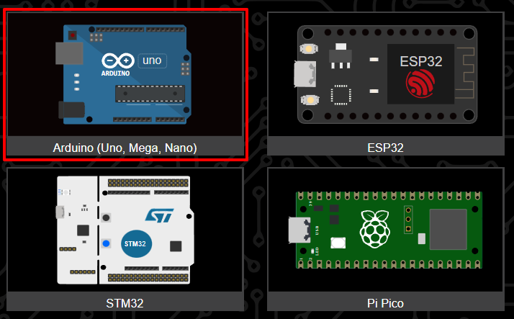
Начать с нуля:
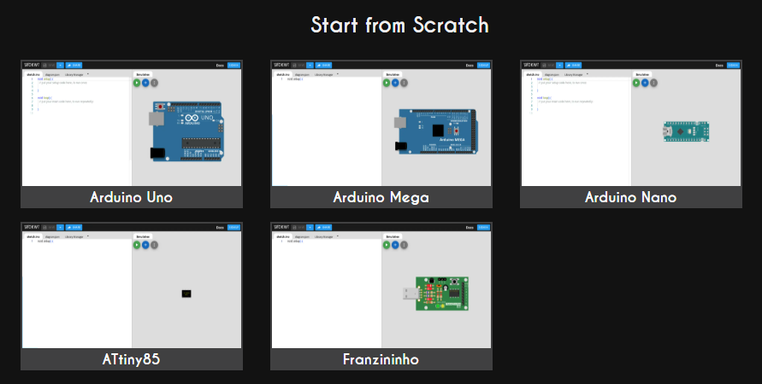
Для будущих заданий лучше всего использовать Arduino Uno – он универсальный и полностью поддерживается Wokwi.
Часть 2. Об Arduino.
Arduino — это платформа для создания электронных проектов, основанная на простых микроконтроллерах. Она широко используется в обучении, автоматизации, робототехнике и IoT.
- Программируется на языке C/C++ через Arduino IDE.
- Поддерживает работу с датчиками, светодиодами, двигателями и многими другими компонентами.
- Разные модели (Uno, Nano, Mega) подходят для разных задач.
Примеры команд:
Команда | Описание | Пример кода
pinMode(pin, mode) | Устанавливает режим работы пина (вход или выход). | pinMode(13, OUTPUT);
digitalWrite(pin, state) | Устанавливает HIGH (1) или LOW (0) для цифрового пина. | digitalWrite(13, HIGH);
digitalRead(pin) | Считывает состояние цифрового пина (1 или 0). | int state = digitalRead(2);
analogWrite(pin, value) | Выводит ШИМ-сигнал (PWM) на пин (0-255). | analogWrite(9, 128);
analogRead(pin) | Считывает аналоговое значение (0-1023). | int value = analogRead(A0);
delay(ms) | Приостанавливает выполнение программы на ms миллисекунд. | delay(1000);
millis() | Возвращает время работы платы в миллисекундах. | unsigned long time = millis();
Serial.begin(speed) | Запускает Serial Monitor (монитор порта). | Serial.begin(9600);
Serial.print(data) | Выводит данные в Serial Monitor. | Serial.print("Hello!");
Serial.println(data) | Выводит данные с переходом на новую строку. | Serial.println("Value: ");
for(init; cond; step) {} | Цикл for. | for (int i = 0; i < 5; i++) {}
while(cond) {} | Цикл while. | while (digitalRead(2) == LOW) {}
Arduino Uno – это микроконтроллерная плата, которая используется для управления различными электронными устройствами. Она позволяет считывать данные с датчиков, управлять светодиодами, моторами, экранами и многим другим.
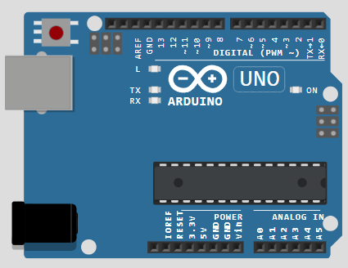
- 5V и 3.3V – подают питание на датчики и модули.
- GND (земля) – замыкает электрическую цепь (без неё питание не пойдёт).
- VIN – для подачи питания от внешнего источника (например, батарейки).
- Вход (INPUT) – Arduino получает информацию (например, с кнопки).
- Выход (OUTPUT) – Arduino управляет устройством (например, включает лампу).
- PWM (пины 3, 5, 6, 9, 10, 11) – позволяют плавно изменять уровень сигнала, например, регулировать яркость светодиода.
- Датчики света, температуры, потенциометры и другие аналоговые модули передают значения в диапазоне от 0 до 1023.
- Serial (TX 1, RX 0) – передача данных через USB или Bluetooth.
- I2C (A4 – SDA, A5 – SCL) – используется для подключения экранов, датчиков температуры, часов реального времени.
- SPI (пины 10–13) – нужен для работы с SD-картами, модулями беспроводной связи.
Переменные в Arduino:
Как и в других яызках программирования, Arduino поддерживает несколько основных типов данных, которые используются для хранения различных видов информации:
- int: Целое число от -32,768 до 32,767.
- unsigned int: Беззнаковое целое число от 0 до 65,535.
- long: Длинное целое число от -2,147,483,648 до 2,147,483,647.
- float: Число с плавающей запятой (десятичное число).
- double: Число с двойной точностью (используется редко, так как занимает много памяти).
- char: Символ Unicode.
- byte: 8-битное беззнаковое целое число от 0 до 255.
- boolean: Логическое значение (true или false).
- String: Строка символов (не путать с типом char!).
Переменная объявляется следующим образом: тип_данных имя_переменной;
Например:
int myNumber = 42;
float temperature = 25.6;
char letter = 'A';
Пример использования переменной в Arduino. Код будет считывает состояние кнопки, подключенной к цифровому пину, и сохраняет его в переменной.
int buttonState = 0; // Переменная для хранения состояния кнопки
void setup() {
pinMode(7, INPUT_PULLUP); // Настройка пина 7 как вход с внутренним подтягивающим резистором
pinMode(13, OUTPUT); // Настройка встроенного светодиода как выход
}
void loop() {
buttonState = digitalRead(7); // Считать состояние кнопки
if (buttonState == LOW) { // Если кнопка нажата (состояние LOW из-за подтягивающего резистора)
digitalWrite(13, HIGH); // Включить светодиод
} else {
digitalWrite(13, LOW); // Иначе выключить светодиод
}
}
Часть 3. Пример.
Подключение светодиода к Arduino – одно из самых простых упражнений, которое помогает понять, как работать с цифровыми выходами.
Компоненты:
- 1x Arduino Uno
- 1x Светодиод (LED)
- 1x Резистор 220 Ом (для ограничения тока)
- 2x Провода (Male-Male)
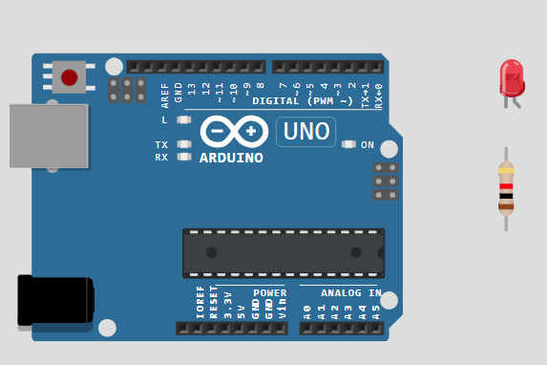
Провода будут протянуты позже, по принципу:
Катод (-) светодиода (короткая ножка) → GND (земля) на Arduino.
Анод (+) светодиода (длинная ножка) → Один конец резистора 220 Ом.
Второй конец резистора → Цифровой выход D13 на Arduino.
Примечание
Резистор ограничивает ток и защищает светодиод от перегорания. Выставьте значение в 220 Ом.
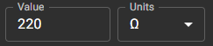
Резистор не имеет полярности, что значит, что его можно подключать любым концом – разницы нет. Он просто ограничивает ток, проходящий через него. 220 Ом – стандартный вариант, светодиод горит ярко. 330 Ом – 1 кОм – яркость уменьшается, но экономится энергия.
Подключаем провода и пишем код:
Код Arduino | Схема
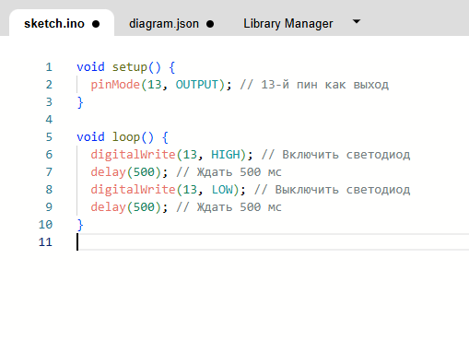 | 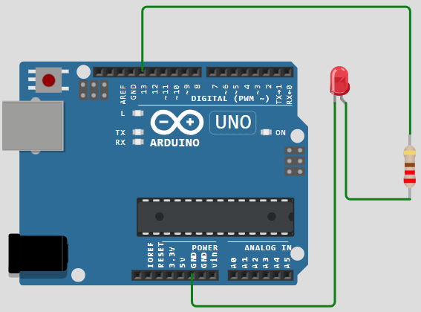
Ключевое слово void означает "пустота". В языке C++ оно используется перед названием функции, чтобы сказать, что эта функция ничего не возвращает.
Пример:
void myFunction() {
// Этот код выполняется, но ничего не возвращает
}
Всё, что написано внутри myFunction(), выполняется, но функция не передаёт никаких данных обратно.
setup() – это специальная функция, которая выполняется только один раз при включении или перезагрузке Arduino.
Здесь мы настраиваем начальные параметры (например, какие пины будут входами, а какие выходами).
Пример:
void setup() {
pinMode(13, OUTPUT); // Настраиваем пин 13 как выход
Serial.begin(9600); // Включаем связь с компьютером
}
Выполняется один раз при запуске Arduino.
loop() – это функция, которая выполняется бесконечно (зацикливается).
В ней мы пишем код, который Arduino выполняет постоянно (например, мигание светодиода, считывание данных с датчиков).
Пример:
void loop() {
digitalWrite(13, HIGH); // Включаем светодиод delay(500); // Ждём 500 мс
digitalWrite(13, LOW); // Выключаем светодиод delay(500); // Ждём 500 мс
}
Выполняется loop() бесконечно, пока Arduino включён.
Практическая часть.
Задание 1.1
Проделайте самостоятельно всё, что описано в примере выше (часть 3 теоретической части.)
После создания схемы и написания кода, запустите эмуляцию:
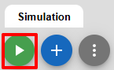
Светодиод должен мигать, соответствуя программе (наглядно показано в q1.gif)
Задание 1.2
Подключите ещё один светодиод любого цвета на выбор в новый пин. Новый светодиод должен быть во включённым состоянии 2.5 секунды и так постоянно.
При этом, он не должен иметь задержки в выключенном состоянии (первый светодиод, должен включаться сразу после выключения второго).
Для этого необходимо добавить дополнительный пин в функцию setup() и описать новый пин по аналогии с предыдущим в функцию loop().
Наглядно показано в q2.gif.
Задание 1.3
Теперь добавьте третий светодиод. Он будет гореть постоянно, вне зависимости от состояния других объектов.
Наглядно показано в q3.gif
Задание 2.1
Создать таймер, который будет отсчитывать секунды и выводить их на 7-сегментный дисплей.
Первым делом, необходимо подключить библиотеку для отображения содержимого в дисплее:
- Перейдите во вкладу “Library Manager”
- Введите TM1637 и выберите "TM1637TinyDisplay".
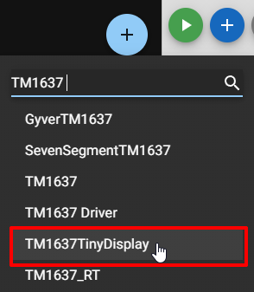
Либо впишите их в файл libraries.txt, пример:
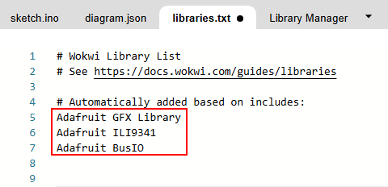
Создание схемы.
После подключения библиотеки, можно перейти к схеме. Компоненты:
- Arduino Uno
- 7-сегментный дисплей (TM1637)
- Соединительные провода
Соединение проводами:
CLK (Clock) → Пин 2
DIO (Data) → Пин 3
VCC → 5V
GND → GND
Алгоритм написания кода.
- Подключение библиотеки:
#include <TM1637TinyDisplay.h>
- Определение пинов дисплея:
#define CLK 2 // Подключаем CLK к пину 2
#define DIO 3 // Подключаем DIO к пину 3

TM1637TinyDisplay display(CLK, DIO); // Создаём объект дисплея

- Глобальные переменные для таймера:
int перем1 = 0;
unsigned long перем2 = 0;
int перем3 = 1000; // Интервал в 1 секунду

перем1 — хранит количество секунд с начала работы таймера.
перем2— фиксирует время последнего обновления дисплея.
перем3— определяет, что обновление происходит каждую 1000 мс (1 секунда).
- Настройка дисплея в setup()
void setup() {
display.setBrightness(7); // Устанавливаем яркость дисплея (0-7)
}
Функция setBrightness(7) делает дисплей максимально ярким.
- Основной цикл loop()
void loop() {
unsigned long currentMillis = millis(); // Считываем текущее время
if (currentMillis - перем2 >= перем3) { // Проверяем, прошла ли 1 секунда
перем2 = currentMillis; // Обновляем переменную времени
перем1++; // Увеличиваем количество секунд

display.showNumberDec(перем1, false); // Выводим число на дисплей
}
}
В файле q4.gif наглядно показана работа таймера.
Задание 2.2
Подключите светодиод и настройте его таким образом, чтобы он загорался только тогда, когда число на таймере будет заканчиваться на 0. Формула для проверки:
секунды % 10 == 0
Добавьте условия проверки в loop() вида:
если (секунды % 10 == 0) {
лампочка(пин, включается);
} иначе {
лампочка(пин, выключается);
}
Наглядно показано в q5.gif.
Не забудьте добавить пин для лампочки:
#define LED 8 // Пин для лампочки (LED)
Задание 3.
Есть 3 комнаты, в которые необходимо провести электричество для всех комнат.
План:
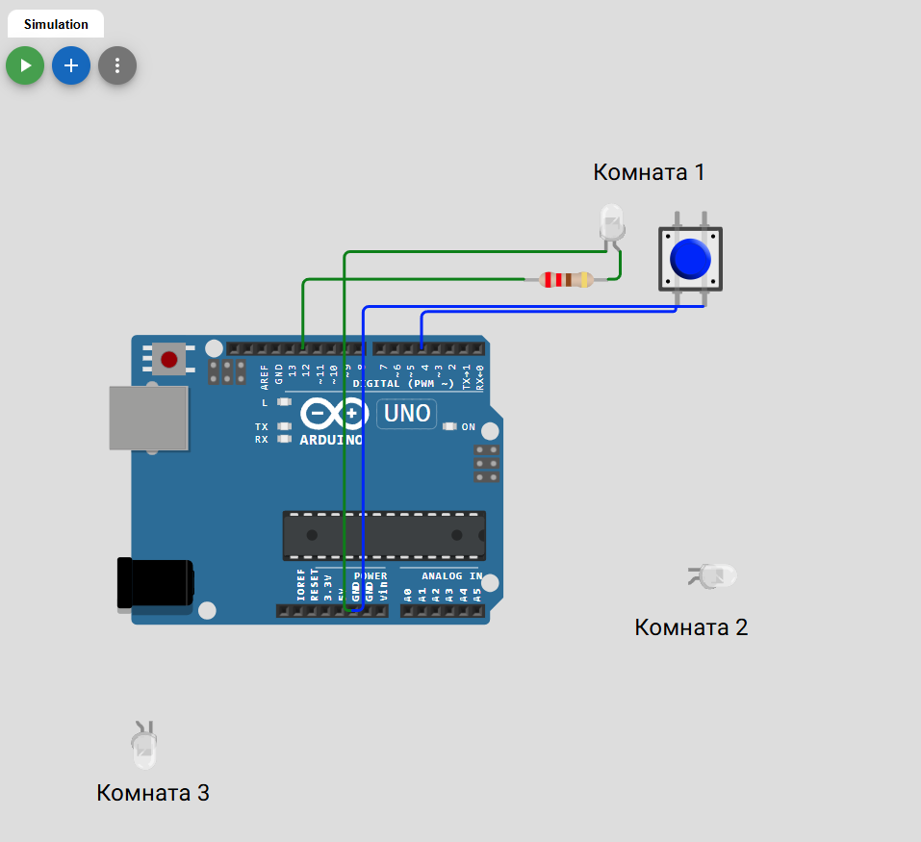
Электричество работает, если зажать кнопку:
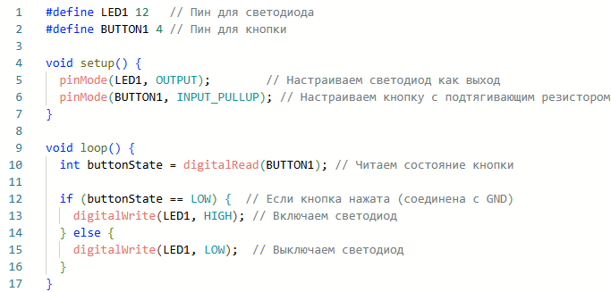
По аналогии обеспечьте светом и остальные две комнаты.
Вся модель представлена в q6.gif

